


本科毕业论文

短视频分享平台的设计与实现

邓志洪
201625040306

指导教师 | 张鑫 工程师  徐东风 副教授

（注：全文中所有红色标注是大家容易出问题的地方）

学院名称 |  | 软件学院 | 专业名称 |  | 软件工程
论文提交日期 |  | 2020年4月15日 | 论文答辩日期 |  | 2020年4月XX日

摘 要
在多线程的数据库应用程序中，数据库连接是一种宝贵的资源。以往传统的做法是，在每次访问数据库之前都要先建立与数据库的连接，这将消耗一定的资源，延长了访问数据库的时间，这些都会影响到整个应用系统的伸缩性和健壮性。为了有效解决这一问题，引入数据库连接池的概念，它是一种可以更有效、更系统地管理数据库连接的技术。
所谓连接池，就是预先建立好一定数量的数据库连接，模拟放在一个连接池中，由连接池负责对这些连接进行分配、管理和释放。应用程序直接向连接池申请一个现有的连接，而不是建立一个新的，在使用完后归还给连接池，以便循环使用。通过合理的参数配置和有效的管理机制，可以明显提高数据库对应用系统的响应速度以及更充分利用好数据库的宝贵资源。
本文主要讨论数据库连接池技术的研究与实现，通过研究其原理，设计并用Java语言实现一个具有基本功能的数据库连接池。然后对使用连接池技术来获取连接和使用传统方式来获取连接进行测试，并以图形化的方式返回结果，对比它们所花费的总时间和空连接数量来讨论连接池的实际效果。
文中所讨论的数据库连接池具有分配和回收数据库连接、启动和关闭数据库连接池等功能。连接池还会启动一个监控线程监视自身的状态，当空闲连接数低于一个阀值时，则认为不久之后将会有更多的请求访问数据库，便自动向数据库获取一定数量的连接以提高效应效率；当空闲连接数高于一个阀值时，则认为当前系统比较闲，会有比较少的请求访问数据库，便自动释放一些空闲时间最大的据库连接，从而避免由于没有释放数据库连接而引起的数据库连接遗漏问题。
最后，利用多线程来模拟多用户访问数据库，其中在临界区利用加锁和条件实现线程同步和线程间的协作。通过小、中、大访问量等一系列的对比测试，可以得到以下基本结论：用数据库连接池技术后可以有效降低因应用程序频繁建立、释放数据库连接而给数据库带来的压力，从而明显提高数据库操作的性能和系统的稳定性。此外，针对不同的应用系统，通过调试连接池中的各种参数，来适应系统的使用特点，可进一步体现数据库连接池的优势，进一步提高系统的性能。
关键词：数据库连接池 JDBC 线程池 线程同步
（关键词之间不要加分号）（同一英文单词大小写格式要统一） (所有英文用罗马字体)
（文中不要使用：我、我们、本人、笔者等表示人的主语，致谢除外）
The Research and Implementation of the Database Connection Pool
Du Xiuming
(College of Software Engineering, South China Agricultural University, Guangzhou 510642, China)
Abstract: In multi-threaded database applications, database connection is a valuable resource.The traditional approach is that, each time before accessing the database, a connection to database must be established, which will consume some resources, and extend time to access database. These will affect scalability and robustness of entire application system. In order to effectively solve this problem, the concept of database connection pool should be introduced. It is a more effective, more systematic management of database connection technology.
The so-called connection pooling is to pre-established a certain number of database connections, simulation on a connection pool. The connection pool is responsible to allocate, manage, and release these connections. It allows applications to directly apply for an existing connection from itself, rather than creating a new one. When operations are done, connection is returned to the pool, to recycling. Reasonable parameter configuration and effective management mechanism can significantly improve the response speed of application and better utilization of the valuable resources of database.
This paper mainly discusses about the database connection pool technology and implementation. By researching its principles, a database connection pool with basic function is realized. Then test connection pool technology to get connection respectively and traditional technology, and get results graphically.Compare the total time they spent and the number of null pointer to discuss practical effect of the connection pool.
The database connection pool discussed in the peper, has a lot of features such as allocating and reclaiming database connection, start-up and close database connection pool. And It starts a thread to monitor the status of itself. When the number of free connections drops below a threshold, considering there will be more request to access database soon after, the pool will automatically get a certain number of connections in order to improve the efficiency; When the number of idle connections is higher than a threshold, the pool holds that there will be relatively small request to access database and thus automatically release some spare time to the largest database connection, thus avoiding database connection omissions.
Finally, use multi-thread to simulate multi-user access to database, including thread synchronization and collaboration in the critical region. And then through a series of small, medium, large access volume comparison test, here comes the following basic conclusions: database connection pool technology can effectively reduce the pressure of database bringed by frequent establishment and release of connection, thereby significantly improve performance of database operations and stability of the system. In addition, for different applications, adapting to its characteristics by debugging connection pool parameters may further reflect advantages of database connection pool, and further improve system performance.
Keywords:DatabaseConnectionPool JDBC ThreadPool ThreadSynchronization

（中文摘要审核通过后再写英文摘要）

目 录
1 前言 1
1.1 课题研究背景与意义 1
1.2 课题研究内容与目标 2
2 相关技术的简单介绍 4
2.1 JDBC 4
2.2 多线程 4
3 数据库连接池分析和设计 6
3.1 连接池需求分析 6
3.2 连接池概要设计 7
3.2.1 用例图 7
3.2.2 流程图 8
3.3 连接池详细设计与实现 9
3.3.1 初始化 9
3.3.2 获取连接 10
3.3.3 归还连接 11
3.3.4 监控线程 11
3.4 连接池参数的优化设置 12
3.4.1 参数取值的一般原则 13
3.4.2 参数的优化配置建议 13
4 测试模块 13
4.1 需求分析 13
4.2 概要设计 13
4.3 详细设计与实现 14
4.3.1 具体实现 14
4.3.2 测试结果显示 15
5 测试 16
5.1 主界面 16
5.2 测试数据库连接池性能 17
5.2.1 小数据测试 17
5.2.2 中等数量测试 20
5.2.3 大数量测试 23
6 总结 27
6.1 小结 27
6.2 不足与改进 27
参考文献 29
致谢 30
（目录处的参考文献和致谢中间不要空格）

前言

课题研究背景与意义
近年来，随着信息技术和Internet的飞速发展和在世界范围内的迅速普及，电子商务的冲击波又一次在世界范围内掀起巨浪，各类商务网站吸引着大量用户的青睐，其访问量也就越来越大。这种批量、并发性的访问使得商务网站对用户的响应速度会明显变慢，甚至有可能使用户无法登陆网站。不堪重荷的商务网站管理公司，除了提高和优化网站服务器的整体性能外，目标也同时转向程序设计方面，数据库的连接性能优化方面已经成为重点。Java 语言的跨平台性、可移植性及安全性等特性，使其应用越来越广泛，尤其在网络应用中更显优势。因而采用以Java 语言为基础的连接池技术是解决连接数据库瓶颈的一种很好的解决方案，它能够高效地实现数据库连接的管理，从而使系统性能获得显著的改善(尚弘，2010)。（所有引用写在句号内）（所有段落首行缩进，两端对齐）
以往传统开发基于数据库的Web应用时，主要采用连接数据库、执行各种SQL语句和关闭数据库连接这种开发模式。这种模式对于小的应用来说，由于网页不多、访问频率不高，简单的让每一个请求访问数据库时就创建连接，用完以后就关闭它，这样做不会带来明显性能上的开销(刘庆杰等，2007)。但是，对于一个复杂的网络应用项目，即便在一短短的时间内，用户的数据库操作请求数也远远不止一两次，很可能是成百上千次。在这种情况下，如果还采取以往那种开发模式，则系统的开销会十分大，使得系统响应速度下降，严重的甚至使服务器崩溃。
这主要是因为连接数据库不仅要开销一定的通信和内存资源，还必须完成用户验证、安全上下文配置等任务，这是最为耗时的操作(刘菲, 游达章，2008)。所以，频繁的建立、关闭数据库的连接，会极大的增加服务器端的开销和负担，会让数据库访问成为整个应用项目的性能瓶颈。再者，对于每一次数据库连接，使用完毕之后都必须关闭断开。如果程序出现异常而未能关闭，将会导致数据库系统中的内存泄漏，这将会引起数据安全的问题，这便是传统开发模式的另一弊端：不能有效管理已分配的数据库连接。
数据库连接池正是针对这些问题而提出来的。为了尽量减少数据库操作的开销、提高数据库连接资源的管理效能，在JDBC2.0中提出了JDBC(ConnectionPool)连接池技术，而这正是本文讨论的重点。数据库连接池类似于操作系统的线程池原理，通过重用一组连接对象，使所有用户之间共享一组已经打开的连接，这样节省了建立和释放数据库连接的时间，从而大大提高了系统的访问性能以及对它的可测量性(李素军等，2008)。

课题研究内容与目标
首先，了解传统开发模式的连接方式的不足之处。传统的开发模式基本是按以下步骤：首先在主程序(如Servlet、Beans)中建立数据库连接；然后进行SQL 操作，对数据库中的对象进行插入、修改和删除等操作；最后断开数据库连接(光军，胡波，2002)，如图1所示。（所有图需要正文中说明，参照此处）
（图与正文上下各空一行）所有图号从图1开始往下编
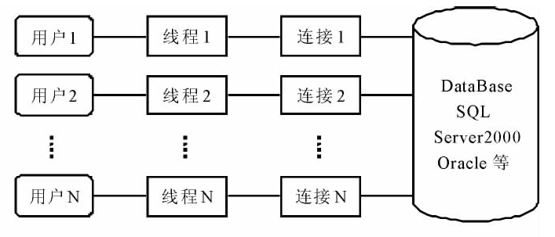
图1传统模式的连接方式
（图与正文上下各空一行）
这种开发模式虽然比较简单，但也存在很多问题：频繁的建立、关闭数据库连接，会极大的降低系统的性能，增大系统的开销，导致系统的响应速度下降，严重的甚至会造成服务器的崩溃，成为系统的瓶颈；必须管理数据库的每一个连接，以确保它们使用完后都得断开。否则，如果程序出现异常而未能关闭，将会导致数据库系统中的内存泄漏，最终将不得不重启数据库；不能控制被创建的连接对象数，系统资源会被毫无顾及地分配出去，如果连接过多，也可能导致内存泄漏，服务器崩溃(郭晓燕等，2007)。
在了解传统模式的不足后，明确数据库连接池的作用和性能。对此，通过阅读一些文献来深入理解：通过建立一个数据库连接池以及使用一套使用、分配、治理连接的策略，使得该连接池中的连接可以得到高效、安全的复用，避免了数据库连接频繁建立与关闭的开销，大大改善资源的利用率，可以有效提高Web应用系统的数据访问性能和响应能力。(张英, 杜炜，2010；陈洁，2010；王鹏宇，2010)但是具体能提高多少，没有一个十分明确的定量。后期则会通过一定的测试，对比使用数据库连接池方法来获取连接和使用传统方法来获取连接来定性分析数据库连接池的作用和性能，找出使用连接池能为Web应用程序带来多大的性能提高。
本课题主要研究内容是，通过研究和分析数据库连接池的基本原理(其基本原理是预先建立好一定数量的数据库连接，模拟放在一个连接池中，由连接池负责对这些连接进行分配、管理和释放)，设计并实现一个具备基本功能的数据库连接池。其基本功能是高效分配和回收数据库连接。
数据库连接池功能的有效发挥还要取决于其管理策略，因而定制连接池的有效管理策略也是研究内容之一。此外，为了进一步有效发挥数据库连接池技术的性能，针对不同特点的系统，还研究了最佳的参数配置。
基于以上的研究内容，该课题确立的明确目标是：开发出一个具有高效管理机制、适应能力强，能有效提高数据库访问效率的数据库连接池。

相关理论及技术

Spring Boot
Spring Boot是目前Java开发中最流行的框架了.Spring Boot被官方定义为”BUILD ANYTHING”.
Spring Boot为快速启动且最小化配置的Spring应用而设计.在以往是开发中.构建Spring项目,需要非常多的配置.而这些配置大多又是重复的.许多公司都有自己的模板.既然都是使用模板,Spring也就自然的推出的Spring Boot这门技术,该技术具有一套固化的视图,用于构建生产级别的应用.基于这些视图,我们可以轻松的搭建一个Web应用.对于个性化的配置,只需简单的配置即可.
Spring Boot概括有具有六大特性
- 创建独立的Spring应用
- 直接嵌入Tomcat,Jetty,或Undertow等Web容器(不需要部署war文件)
- 提供固化的”starter”依赖,简化构建配置
- 当条件满足时自动的配置Spring或第三方类库
- 提供运维(Production Ready)特性,如指标信息,健康检查,及外部化配置
- 绝无代码生成,且不需要XML配置

Vue
Vue (读音 /vjuː/，类似于 view) 是一套用于构建用户界面的渐进式框架。与其它大型框架不同的是，Vue 被设计为可以自底向上逐层应用。Vue 的核心库只关注视图层，不仅易于上手，还便于与第三方库或既有项目整合。Vue基于MVVM的思想,使我们从原来复杂的dom操作中解放出来,只需要关注数据和视图,dom的操作都提交给vue进行管理,非常的便捷.另一方面，当与现代化的工具链以及各种支持类库结合使用时，Vue 也完全能够为复杂的单页应用提供驱动.
Vue框架,吸收了Angular和React的特长,是国内最火的框架之一.利用Vue.Vue官方在Vue的基础上还提供的Vue-cli.DevTools等优秀的开发工具.让开发更加的方便快速.在开发过程中调试更加的方便.
并且Vue具有活跃的开源社区.可以在社区中找到许多优秀的开源作品,如element,vant等等基于vue的ui框架.可以简化开发.本系统的后台管理将基于element -ui进行开发.

Uni-app
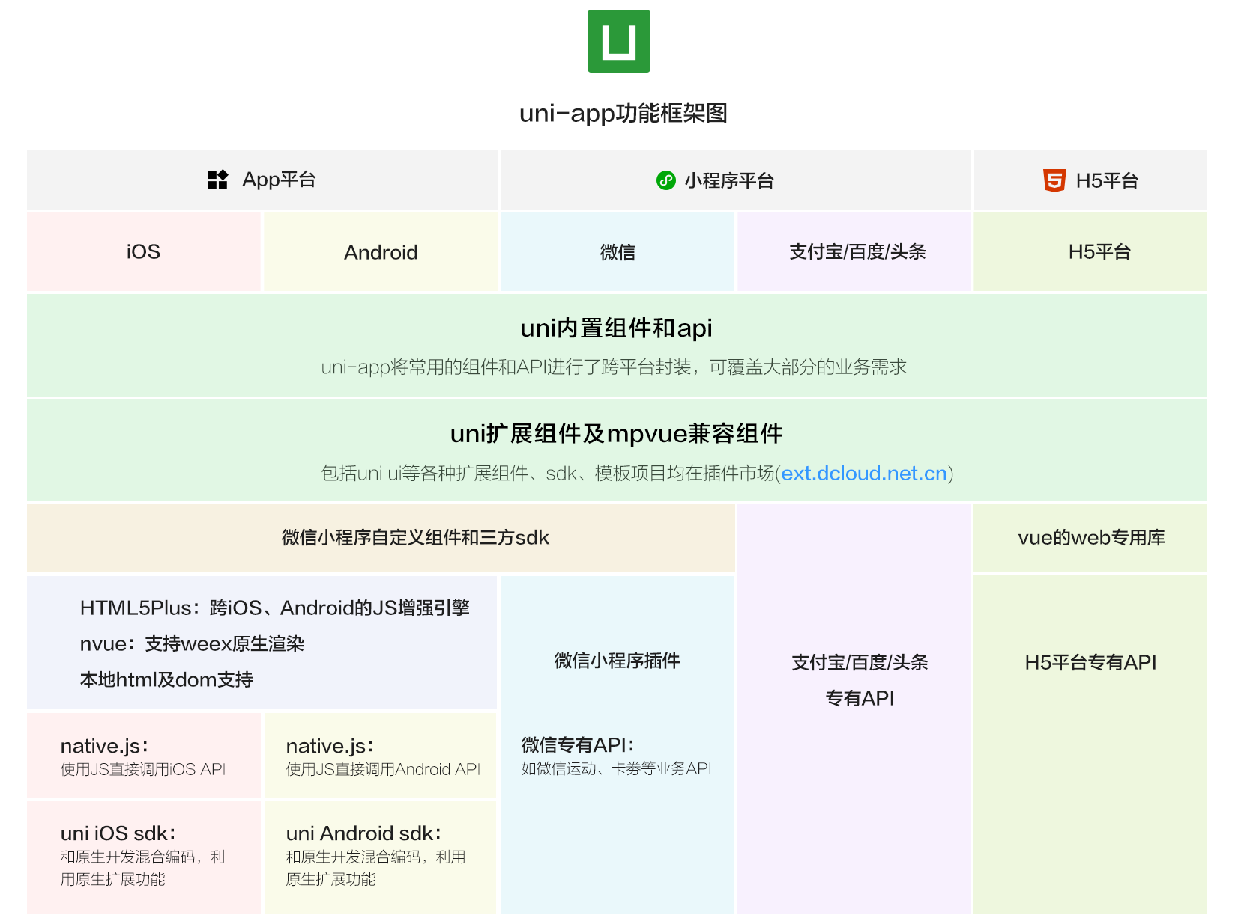
图1 Uni-App功能框架图
uni-app 是一个使用 Vue.js 开发所有前端应用的框架,具有Vue的语法,类似小程序的开发规范，开发者编写一套代码，可发布到iOS、Android、H5、以及各种小程序（微信/支付宝/百度/头条/QQ/钉钉）等多个平台.
Uni-app最大的优势就在于一套代码,可以运行到各个平台.它的性能体验优秀, 可以体验更好的Hybrid框架，加载新页面速度更快。App端支持weex原生渲染，可支撑更流畅的用户体验。小程序端的性能优于市场其他框架.
除此之外,uni-app的周边生态丰富,社区活跃度也非常高, 插件市场数千款插件。支持NPM、支持小程序组件和SDK、兼容mpvue组件和项目、兼容weex组件。微信生态的各种sdk可直接用于跨平台App.并且uni-app的学习成本很低, 基于通用的前端技术栈，采用vue语法+微信小程序api，无额外学习成本。可以说,只需要熟悉vue的开发,在官方文档的指导下,能够直接上手进行项目的搭建和开发

FFmpeg
FFmpeg是一套可以用来记录、转换数字音频、视频，并能将其转化为流的开源计算机程序。Ffmpeg在linux平台下开发，但它同样可以在其他操作系统中编译运行。它提供了录制、转换以及流化音视频的完整解决方案。
Ffmpeg具有非常多的视频处理的功能，如视频采集，视频格式转换，视频截图，给视频添加水印，合并视频，音频等。非常全面且强大。本系统将采用FFMpeg来处理短视频中的视频处理业务。

Mysql
MySQL 是最流行的关系型数据库管理系统，在 WEB 应用方面 MySQL 是最好的 RDBMS(Relational Database Management System：关系数据库管理系统)应用软件之一.
目前市面上绝大多数的中小型网站,采用的数据都是Mysql,Mysql具备体积小,速度快的特点,除此,还支持多线程访问,多用户访问,遵循标准的sql语句.
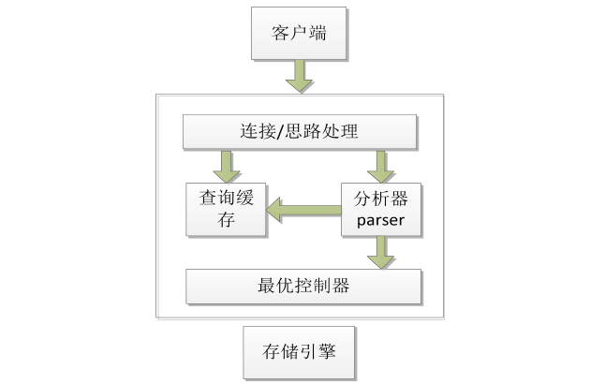
图2 Mysql 系统架构图
Mysql分成三层结构,客户端,中间处理层,存储引擎.客户端主要是处理连接处理,授权认证,安全等.中间层进行sql的分析,处理和优化.提供了缓存,内置函数等功能,并且实现夸存储引擎的功效.如存储过程,触发器,视图等.最后交由存储引擎执行.存储引擎主要负责数据的存储和提取.主要具有两种, MyISAM 和InNoDB.其中InNoDB支持标准的ACID事务处理.并且在5.7之后MyISAM已经不被支持.
最重要的一点就是Mysql是一款开源产品,完全免费.这极大的降低了成本

需求分析

功能需求
本系统的主要功能。

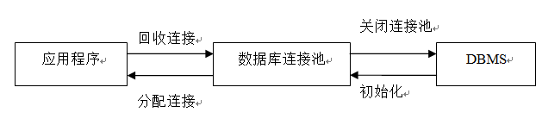
图3数据库连接池外部示意图

除了以上最基本的功能之外，数据库连接池本身还需要一定的管理策略，才能有效的完成它应该完成的工作。它会启动一个线程来监控数据库连接池的空闲连接数，当空闲连接数低于一个阀值时，则认为不久之后将会有更多访问数据库的请求，便自动向数据库获取一定数量的连接以提高效应效率；当空闲连接数高于一个阀值时，则认为当前系统比较闲，会比较少访问数据库的请求，便自动释放一些空闲时间最大的据库连接，从而避免由于没有释放数据库连接而引起的数据库连接遗漏问题，如图4所示。


图4数据库连接池管理策略示意图

连接池概要设计

用例图 (注意3级标题中文字体为楷体)
用例图就是由角色、用例以及它们之间的关系构成的图。用例图展示了用例之间以及同用例参与者之间是怎样相互联系的。用例图用于对系统、子系统或类的行为进行可视化，使用户能够理解如何使用这些元素，并使开发者能够实现这些元素（麻志毅，2008）。
如图5、图6所示。
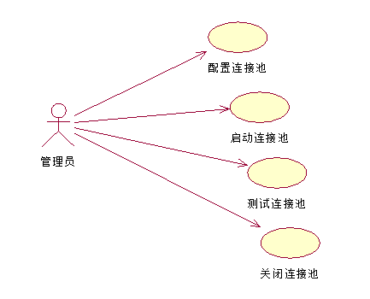
图5管理模块用例图

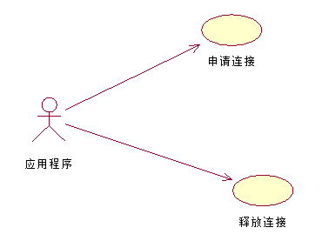
图6应用程序用例图
（类似这种图要用viso等软件画出来，不要截屏）

流程图
系统流程图，如图7所示。

向连接池申请连接
是否有空闲连接
否
连接数是否达到最大
在规定的时间内等待别的线程归还连接
是否等到空闲连接
返回连接
返回空连接
开始
结束
是
是
否
创建一个新的连接
是
否
图7连接池系统流程图

连接池详细设计与实现
在连接池中定义了多个参数属性，其中initConnection是初适化数据库连接池时创建的连接数量；maxConnection是数据库连接池中允许存在的数据库连接的最大连接数；minIdle是连接池中空闲连接的下限，当空闲连接低于这个值时则自动增加一定数量即increment的连接；maxIdle是数据库连接池空闲连接的上限，当空闲连接高于这个值时则自动关闭一些空闲时间最大的连接；maxWait是应用系统发出获取连接的请求等待的最长时间，在这个时间内都没有获取得连接，则返回空值。
    - 初始化
当应用系统需要使用数据库连接池时，需要先完成对数据库连接池的初始化，包括加载数据库驱动，读取数据库连接池的默认参数，申请一定数量的数据库连接到数据库连接池中。利用ConnectionPoolConfig类把数据库配置信息和连接池配置信息封装，起来对外提供各种setter和getter的方法以及创建连接的方法。
加载数据库驱动：
try {
Class.forName(config.getDriver());
} catch (ClassNotFoundException e) {
return false;
}
申请一定数量的数据库连接的代码如下：
Connection conn;
for (int i = 0; i < config.getInitConnection(); i++) {
conn = config.createConnection();
if (conn == null) {
return false;
} else {
idleConnections.add(conn);
}
}
return true;
其中createConnection方法的代码块如下：
public synchronized Connection createConnection() {
Connection conn = null;
try {
conn = DriverManager.getConnection(url, user, password);
} catch (SQLException ex) {
}
return conn;
}
    - 获取连接
当应用系统需要使用数据库连接时，向数据库连接池发出请求。先检查是否有空闲连接，如果有则返回一个现成的连接，否则，检查当前连接池中连接数量是否达到了最大连接数，如果还没达到则创建一个新连接返回给请求，否则，在一定时间内等待其他线程归还连接，若时间超过了最大等待时间，则将把该次请求示为失败，直接返回一个空连接。
其中数据库连接池中分配一个连接的代码如下：
public Connection getConnection() {
lock.lock();
Connection conn = null;
try {
if (idleConnections.size() > 0) {
conn = this.getConn();
} else if (activeConnections.size() < config.getMaxConnection()) {
conn = config.createConnection();
activeConnections.add(conn);
} else {
try {
newConnection.await(config.getMaxWait(), TimeUnit.MILLISECONDS);
if (idleConnections.size() > 0) {
conn = this.getConn();
}
} catch (InterruptedException ex) {
}
}
} finally {
lock.unlock();
}
return conn;
}
其中getConn()代码如下：
private Connection getConn() {
Connection conn = null;
conn = idleConnections.remove();
activeConnections.add(conn);
return conn;
}
lock.lock()对临界区进行加锁实现同步，lock.unlock()对临界区解锁，这样可以保证临界区的正确访问。newConnection.await(config.getMaxWait(), TimeUnit.MILLISECONDS)：线程在config.getMaxWait()时间内等待空闲连接，在config.getMaxWait()时间内都没有线程归还连接给连接池，则结束等待，返回空连接。
    - 归还连接
当数据库连接使用完毕，应用系统需要把数据库连接归还到数据库连接池中去。
归还连接的代码如下：
public void freeConnection(Connection conn) {
lock.lock();
try {
activeConnections.remove(conn);
idleConnections.add(conn);
newConnection.signal();
} finally {
lock.unlock();
}
}
newConnection.signal()唤醒等待连接队列中的一个线程。
    - 监控线程
启动监控线程监视连接池的状态，当空闲连接数低于一个阀值时，则认为不久之后将会有更多访问数据库的请求，便自动向数据库获取一定数量的连接以提高效应效率；当空闲连接数高于一个阀值时，则认为当前系统比较闲，会比较少访问数据库的请求，便自动释放一些空闲时间最大的据库连接。
监控线程代码：
public void run() {
while (true) {
this.sleep();
this.addIdleConnections();
this.sleep();
this.deleteIdleConnections();
}
}

不断循环监控数据库的状态，this.sleep()为监控线程休眠，this.addIdleConnections()为监控线程检查连接池空闲连接是否低于下限，this.deleteIdleConnections()为监控线程检查连接池空闲连接是否高于上限。
sleep()代码：
private void sleep() {
try {
Thread.sleep(6000);
} catch (InterruptedException ex) {
}
}
addIdleConnections()代码：
private void addIdleConnections() {
lock.lock();
Connection conn;
int left = config.getMaxConnection() - idleConnections.size() - activeConnections.size();
int increment = config.getIncrement() > left ? left : config.getIncrement();
try {
if (idleConnections.size() < config.getMinIdle()) {
for (int i = 1; i <= increment; i++) {
conn = config.createConnection();
if (conn != null) {
idleConnections.add(conn);
conn = null;
}
}
}
} finally {
lock.unlock();
}
}
left为当前还可以增加的连接数，increment为增加连接的数量，是config.getIncrement()和left两者的最小值。
deleteIdleConnections()代码：
private void deleteIdleConnections() {
lock.lock();
Connection conn;
try {
int num = idleConnections.size() - config.getMaxIdle();
for (int i = 1; i <= num; i++) {
conn = idleConnections.remove();
try {
conn.close();
} catch (SQLException ex) {
}
}
} finally {
lock.unlock();
}
}

连接池参数的优化设置
连接池配置参数的优化设置非常关键, 需要保证用户访问量达到高峰时连接池中有足够数量的连接, 并发访问量较小时连接池只保留较少的连接, 当并发量增大时连接池中又能容纳较多的连接(陈洁，2010)。

参数取值的一般原则
maxConnection参数：其值代表了连接池使用的峰值，所以在不超过数据库服务器允许的最大连接数的条件下，应尽可能满足最大并发访问量的需要，设置的太小会影响之后的数据库操作(如果对数据库的访问耗时较长，maxWait的值也应设置的较大一些)minIdle参数：其值应设置得小一些，否则在并发访问量较小时会浪费较多的空闲连接。maxIdle参数：其值应设置得大一些，以满足较多并发量的需要。当用户的并发访问量从低增高时，连接池会新建一批连接，当这些连接使用完毕后，会重新返回连接池。若maxIdle较大则可保持较多的连接；否则，受maxIdle 的限制会有较多的连接被释放，而得不到复用。只有当并发量减小时，空闲连接才会被关闭，连接数量自动减少。
    - 参数的优化配置建议
建立一个的日志文件，记录从连接池中获取连接的时间和将连接返回连接池的时间。然后，通过搜索算法对运行日志进行解析，得到一组并发连接数、并发时间和并发请求的间隔，以此作为参数取值的参照测试模块。但由于技术有限，文中的数据库连接池还没具体实现，有待后续研究。

系统设计

需求分析
测试应用的主要用途是通过配置连接池的参数和选择不同的访问量来测试比较使用和不使用数据库连接池两种情况下的数据库操作的性能，以及分别在小、中、大不同访问量下测试配置参数以求得到最佳连接池配置。主要的性能参数为花费时间和空连接数量。

概要设计
模块类图，如图8所示。

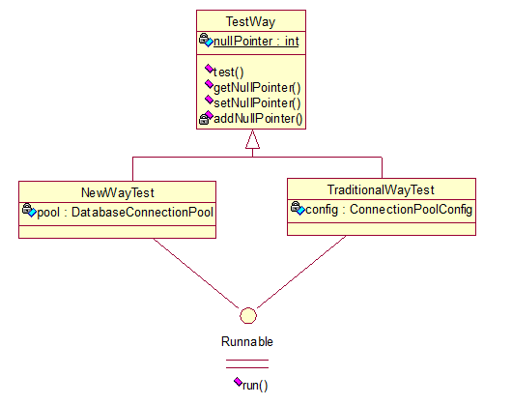
图8 测试模块类图

其中，NewWayTest类是使用连接池来获取连接，而TraditionalWayTest类是使用传统方式来获取连接，它们都实现了Runnable接口，是任务类。TestWay是抽象类，有抽象方法test，NewWayTest类和TraditionalWayTest类继承了TestWay类，具体实现了test抽象方法。

详细设计与实现
    - 具体实现
点击“开始测试”按钮则触发鼠标点击事件，首先检查连接池是否已经启动已经访问量是否正确填写。
int visitQuantity;
if (config == null || pool == null) {
JOptionPane.showMessageDialog(null, "连接池还没初始化，请先进行初始化");
return;
}
try {
visitQuantity = Integer.parseInt(visitQuantityText.getText());
} catch (NumberFormatException e) {
JOptionPane.showMessageDialog(null, "请正确填写访问量");
return;
}
接着用多线程模拟多用户访问数据库，由线程池对这些任务进行管理，并得到两种不同方式的时间和空连接数量，最后对结果进行文字和图像显示
NewWayTest.setNullPointer(0);
ExecutorService executor = Executors.newCachedThreadPool();
long start1=System.currentTimeMillis();
for (int i = 1; i <= visitQuantity; i++) {
executor.execute(new NewWayTest(pool));
}
executor.shutdown();
while (!executor.isTerminated()) {
}
long t1=System.currentTimeMillis()-start1;
int n1=TraditionalWayTest.getNullPointer();
TraditionalWayTest.setNullPointer(0);
executor = Executors.newCachedThreadPool();
long start2=System.currentTimeMillis();
for (int i = 1; i <= visitQuantity; i++) {
executor.execute(new TraditionalWayTest(config));
}
executor.shutdown();
while (!executor.isTerminated()) {
}
long t2=System.currentTimeMillis()-start2;
int n2=TraditionalWayTest.getNullPointer();
String str="使用数据库连接池：\n所花费时间："+t1+"ms\n"+"空连接数量："+n1+"\n"+"使用传统方法：\n所花费时间："+t2+"ms\n"+"空连接数量："+n2;
resultArea.setText(str);
showTime(t1,t2);
showNull(n1, n2);

测试结果显示
利用JFreeChar框架把结果图像化：
private void showTime(long t1, long t2) {
DefaultCategoryDataset dataset = new DefaultCategoryDataset();
dataset.addValue(t1, "ConnectionPool", "");
dataset.addValue(t2, "TraditionalWay", "");
JFreeChart chart = ChartFactory.createBarChart("TimeConsumed", "Way", "T\\MS", dataset, PlotOrientation.VERTICAL, true, false, false);
BufferedImage image = chart.createBufferedImage(timeConsumed.getWidth() - 30, timeConsumed.getHeight() - 30);
((MyJPanel) timeConsumed).setImage(image);
timeConsumed.repaint();
}
创建MyJPanel类，它继承了JPanel类，覆盖了分类的public void paint(Graphics g)方法，和添加了private BufferedImage image 属性。最后通过调用MyJPanel的对象调用repaint()方法把图像结果显示出来。
public void paint(Graphics g) {
super.paint(g);
if (image != null) {
g.drawImage(image, 15, 20, this);
}
}

系统实现

主界面
系统主界面，如图9所示。

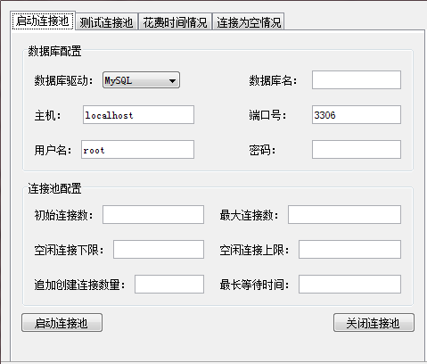
图9 系统主界面

主要是配置数据库和连接池的相关信息已经启动连接池。当点击“启动连接池”按钮是，触发鼠标点击事件，首先会检查各个配置项是否正确，发现有错误则有相应提醒，
如图10所示。


图10 配置有误提示
当配置信息正确，则连接池成功启动，如图11所示。


图11 连接池成功启动窗口

测试数据库连接池性能
    - 小数据测试
- 访问量为10，最大连接数配置如图12所示，结果如图13、图14所示。
（小标题用(1), 不要用1.）
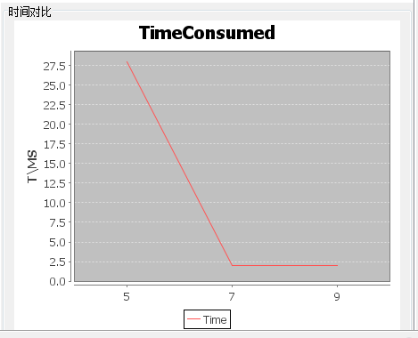
图12 最大连接数配置

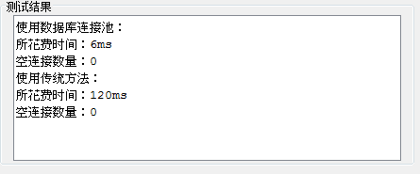
图13 两种不同方式的结果

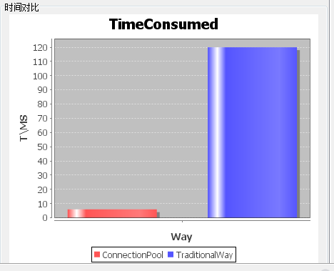
图14 时间对比

(2)访问量为30，最大连接数配置如图15所示，结果如图16、图17所示。

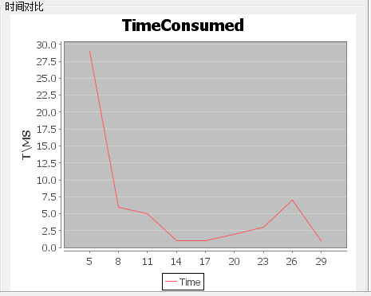
图15 最大连接数配置

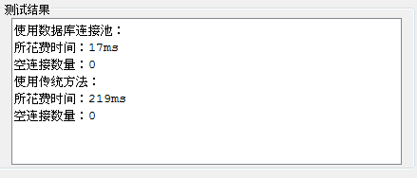
图16 两种不同方式的结果

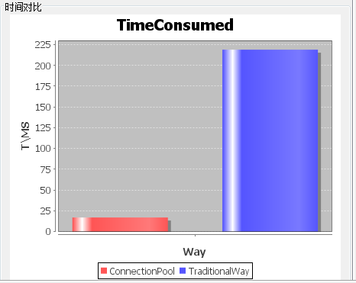
图17 时间对比

(3)访问量为50，最大连接数配置如图18所示，结果如图19、图20所示。

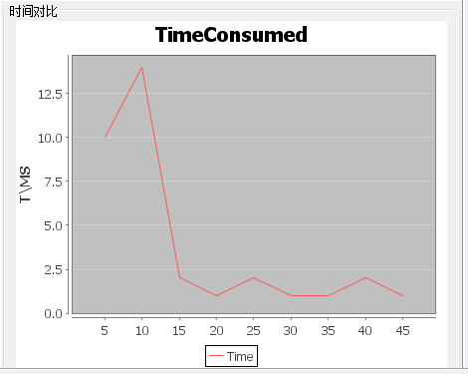
图18 最大连接数配置
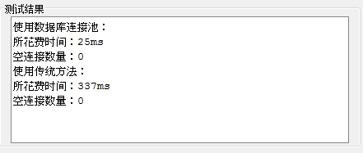
图19 两种不同方式的结果

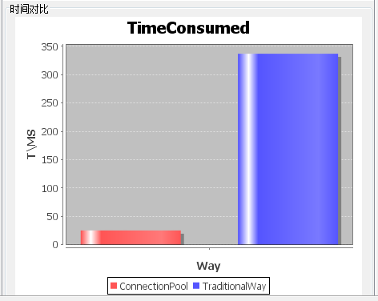
图20 时间对比

    - 中等数量测试
- 访问量为500，最大连接数配置如图21所示，结果如图22、图23所示。

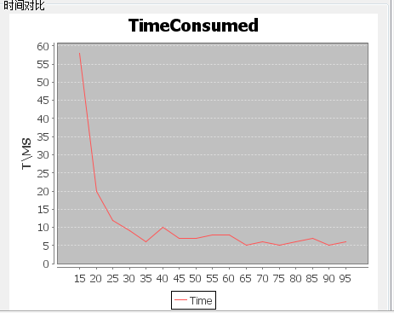
图21 最大连接数配置

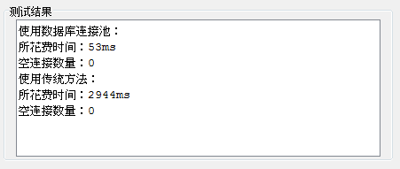
图22 两种不同方式的结果

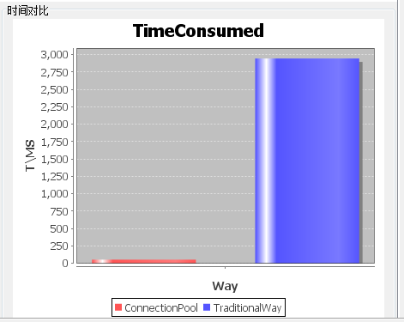
图23 时间对比

(2) 访问量为700，最大连接数配置如图24所示，结果如图25、图26所示。

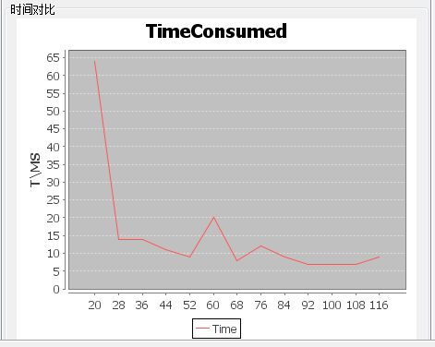
图24 最大连接数配置

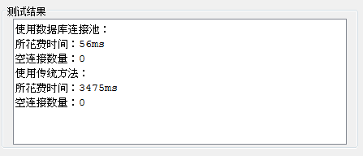
图25 两种不同方式的结果

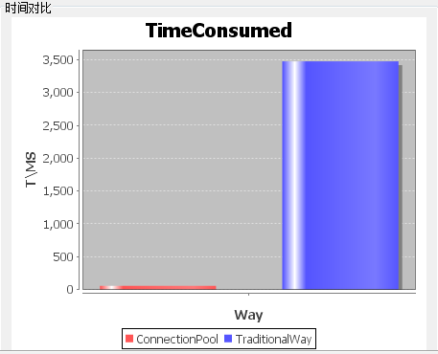
图26 时间对比

(3) 访问量为900，最大连接数配置如图27所示，结果如图28、图29所示。

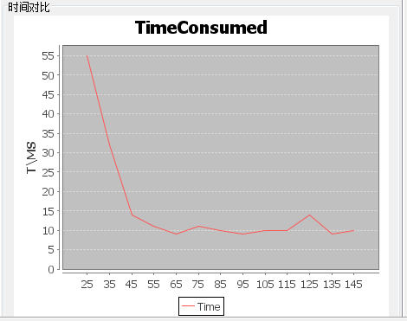
图27 最大连接数配置
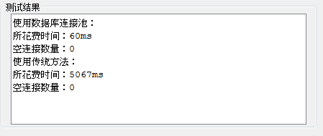
图28 两种不同方式的结果

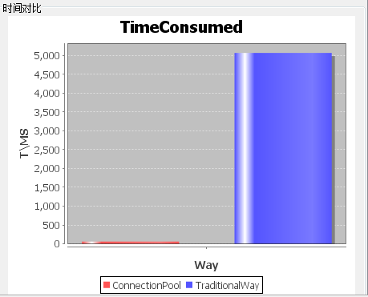
图29 时间对比

    - 大数量测试
- 访问量为1500，最大连接数配置如图30所示，结果如图31、图32所示。

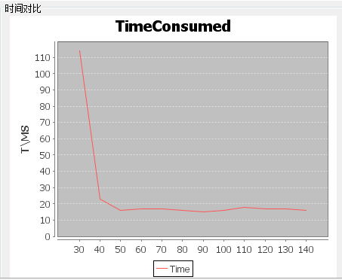
图30 最大连接数配置

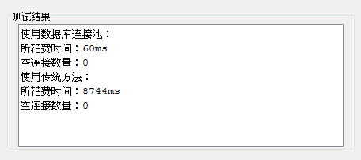
图31两种不同方式的结果

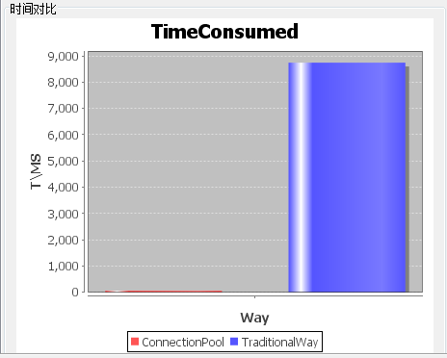
图32 时间对比

(2) 访问量为2500，最大连接数配置如图33所示，结果如图34、图35所示。

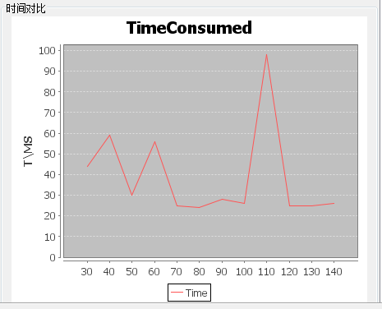
图33最大连接数配置

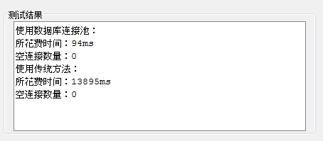
图34两种不同方式的结果

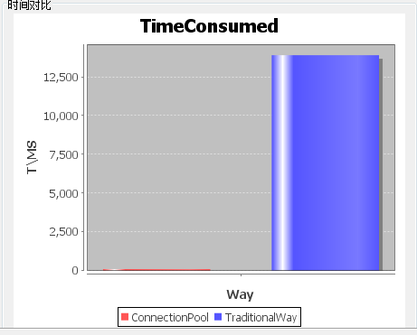
图35时间对比

(3) 访问量为3500，最大连接数配置如图36所示，结果如图37、图38所示。

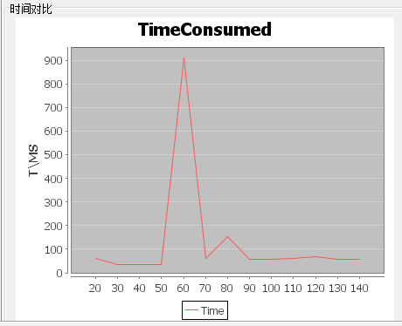
图36最大连接数配置
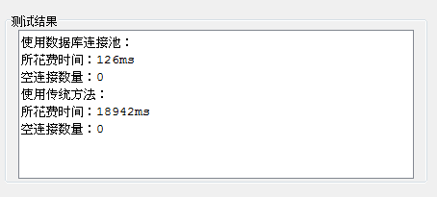
图37两种不同方式的结果

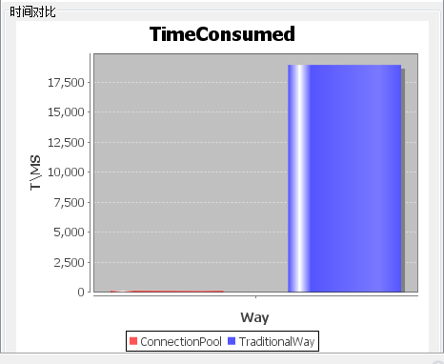
图38时间对比

系统测试

总结

小结
本文研究了数据库连接池的基本原理，并使用NetBeans等一系列工具，按照面向对象的方法用Java语言实现了一个基于JDBC的数据库连接池。并且测试对比使用和不使用数据库连接池两种情况下数据库操作性能，最后得出如下基本结论：使用数据库连接池不但可以使应用系统的数据库操作性能得到质的提高，还能提高应用系统的整体稳定性，防止因数据库资源被耗尽而使应用程序和数据库崩溃。
使用数据库连接池，可以明显提高数据库对应用程序操作的响应速度，而且有效地解决了以往管理数据库连接混乱这个问题，使得系统对数据库连接的管理性显著提高，使整个应用程序的伸缩性和健壮性得到保证，直接影响到程序的性能指标。再者，通过连接池的管理机制监视数据库的连接数量﹑使用情况、为系统开发﹑测试及性能调整提供依据。
数据库连接池技术已经得到了广泛的使用，已经为应用项目的成长带来了举足轻重的帮助。

不足与改进
首先，上述的测试不够严谨，仅仅是一个大概的参考，如果真的要模拟实际应用系统在运行时数据库的访问情况，需要考虑和改进的地方还有很多。例如：将客户端与服务器分开在不同的计算机上运行；除了申请和归还连接之间加入一些数据库操作；不断地改变数据库连接池的参数设置，看对测试结果是否有影响等。这些改进都可以进一步使测试更加科学和严谨。
在测试过程，当出现大数据量如5000访问量时会出现异常，如图39所示。

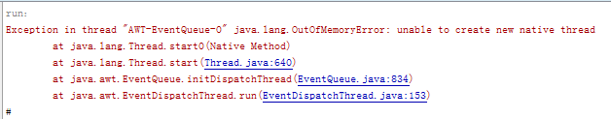
图39异常情况

这主要是因为线程开辟过多做成，对于如何合理开辟线程，使得既满足效率又提高访问量还有待后面继续研究。
对于数据库连接池本身也有很多地方是需要改进的，例如说除了管理数据库连接Connection本身之外，还可以对Connection的子集Statement、ResultSet进行管理。因为这些资源都是数据库资源的一部分，仅仅管理Connection而不管其他资源，还是有可能使数据库的资源被耗尽。此外，还可以改进数据库连接池使其具备对SQL操作的优化功能，例如缓存机制以及数据库连接池具备同时连接并管理多个数据库的能力。鉴于这些功能的实现比较复杂，模型难以实现，所以在这里没有给出相应的解决方案。

参 考 文 献
陈洁. DBCP数据库连接池的自优化配置[J]. 计算机与现代化, 2010, (12):111-114.
光军, 胡波. JSP应用开发实例详解[M]. 北京：北京航天航空大学出版社，2002: 56-64.
郭真. JSP程序设计教程.王国辉[M]. 北京: 人民邮电出版社，2008:186-188.
郭晓燕, 鲁晓辉, 孙艳峰. 基于J2EE 的JDBC 数据库连接池技术研究与应用[J]. 福建电脑, 2007 (12):83-91.
刘庆杰, 高焕芝, 宋晓刚等. Web开发中使用数据库连接池技术[J]. 防灾科技学院学报, 2007, 09(03):30-33.
刘菲, 游达章. 基于Java的数据库连接池的设计与优化[J]. 微型电脑应用, 2008 (10):7-9.
李素军, 胡建华, 王清心. 基于web数据库的连接池的设计与实现[J]. 电脑应用技术, 2008 (72):32-36.
麻志毅. 面向对象分析与设计[M]. 北京: 机械工业出版社，2008:24-30.
尚弘. 浅析JAVA 的数据库连接池技术[J]. 无锡南洋职业技术学院论丛, 2010 (09):70-71.
孙钟秀. 操作系统教程[M]. 第4版. 北京: 高等教育出版社，2008:163-169.
王鹏宇. 应用数据库连接池技术优化JSP数据库连接效率[J]. 和田师范专科学校学报, 2010, 29(05):196-197.
张银霞. 基于JDBC三层结构的Web数据库连接池的设计与实现[J]. 黑龙江工程学院学报(自然科学版), 2004, 18(02):15-16.
张英, 杜炜. JDBC数据库连接池技术简介及设计[J]. 电脑知识与技术, 2010 (08):1793-1794.
(美) Y.Daniel Liang. Introduction to Java Programming[M]. Second Edition. 北京: 机械工业出版社, 2008:85-90. （换行要悬挂缩进）

（参考文献15篇，其中英文5篇以上，均要在文中引用）
参考文献根据要求进行了排序，中文先(按拼音排序)，英文后（按字母排序）
（注意：上面的参考文献有问题，英文篇数不够，且没排序）
尽量不要引用10年前的文献
（全文在40页左右）

致 谢
大学本科的毕业设计至此已经完满结束。在这次的毕业设计整个过程，我很荣幸得到了徐东风老师以及很多同学的帮助，使得我比较顺利地完成了毕业设计。
首先我想要感谢的是我的指导老师，徐东风副教授。老师一丝不苟的教学态度，循循善诱的教导方法，丰富的学术知识，无一不给予我莫大的帮助和启发。在设计上，老师在整体上把握，提出设计的目标和方向，让我有计划有目的地开展工作。在具体的实现上，老师扮演着指路人的角色，在给予我充分的发挥空间的同时也指引我解决困难的方向，使我学会了如何去学习和解决问题。在论文上，老师丰富的论文经验使得我更加有条不紊的叙述自己的观点、思路、设计，使得论文层次分明、重轻有度。在论文检查上，老师极其细心，连一个小标点都不放过，为我的论文格式正确提供了强有力的保障。
再次，我要感谢信息学院的领导和老师们，他们含辛茹苦教导了我们四年，使得我们从一个懵懂青涩的少年成长为一个有理想有文化的社会主义建设者。也要感谢2008届计算机科学与技术1班的同学，让我拥有了一个团结、温暖、充满活力的班集体，是同学们带给了我一个多姿多彩的大学生活。
最后，我想要感谢父母和家人，是你们成就了今天的我。谢谢你们在任性的时候对我的包容与理解，谢谢你们在我困难的时候对我的鼓励与肯定，谢谢你们一直以来对我的支持与无尽的爱。
目前我的技术水平还是相当有限，所完成的毕业设计也未能尽善尽美。希望老师们能提出宝贵的意见，以便我可以知道自己的不足之处，从而更好地迎接将来的学习与工作，更好地提高技术水平和社会竞争力。

华南农业大学
本科生毕业论文成绩评定表
学号 | 200830740107 |  |  |  |  | 姓名 |  | 杜秀明 | 专业 | 计算机科学与技术
毕业论文题目 |  |  | 数据库连接池的研究与实现
指导教师评语

成绩（百分制）： 指导教师签名： 年 月 日

评  阅  人  评  语  及  成  绩  评  定 |  | 成绩  评定  标准 |  | 评分项目 |  |  |  |  |  |  | 分值 | 得分
 |  |  |  | 选题  质量  20% | 1 |  | 专业培养目标 |  |  |  | 5
 |  |  |  | 选题  质量  20% | 2 |  | 课题难易度与工作量 |  |  |  | 10
 |  |  |  | 选题  质量  20% | 3 |  | 理论意义或生产实践意义 |  |  |  | 5
 |  |  |  | 能力  水平40% | 4 |  | 查阅文献资料与综合运用知识能力 |  |  |  | 10
 |  |  |  | 能力  水平40% | 5 |  | 研究方案的设计能力 |  |  |  | 10
 |  |  |  | 能力  水平40% | 6 |  | 研究方法和手段的运用能力 |  |  |  | 10
 |  |  |  | 能力  水平40% | 7 |  | 外文应用能力 |  |  |  | 10
 |  |  |  | 成果  质量40% | 8 |  | 写作水平与写作规范 |  |  |  | 20
 |  |  |  | 成果  质量40% | 9 |  | 研究结果的理论或实际应用价值 |  |  |  | 20
评阅人评语

成绩（百分制）： 评阅人签名： 年 月 日

答  辩小组  评语及  成  绩  评  定 | 评价项目 | 具体要求（A级标准） | 最高分 | 评分
 |  |  |  | A | B | C | D | E
答  辩小组  评语及  成  绩  评  定 | 论文质量 | 论文结构严谨，逻辑性强；有一定的学术价值或实用价值；文字表达准确流畅；论文格式规范；图表（或图纸）规范、符合要求。 | 60 | 55-60 | 49-54 | 43-48 | 37-42 | ≤36
答  辩小组  评语及  成  绩  评  定 | 论文报告、讲解 | 思路清晰；概念清楚，重点（创新点）突出；语言表达准确；报告时间、节奏掌握好。 | 20 | 19-20 | 17-18 | 15-16 | 13-14 | ≤12
答  辩小组  评语及  成  绩  评  定 | 答辩情况 | 答辩态度认真，能准确回答问题 | 20 | 19-20 | 17-18 | 15-16 | 13-14 | ≤12
答  辩小组  评语及  成  绩  评  定 | 答辩小组评语  是否同意通过论文答辩（打√）  - 同意  - 不同意  成绩（百分制）： 答辩小组成员（签名）：  年 月 日
成绩总评 | 论文总评分数：  教学院长签名：  学院盖章：  年 月 日
续上表：

